

1. 第一步是从DLL&Lib这个文件夹里找到UserID.txt这个文本,然后把这个文本的值粘贴到红色箭头空格处,然后点击初始化按钮,如果显示是初始化成功,则就成功;否则把返回的错误码去文档找到相应描述。举个列子,比如错误返回值是10 ,所以相应的错误值描述就是下图中红色箭头指的地方。

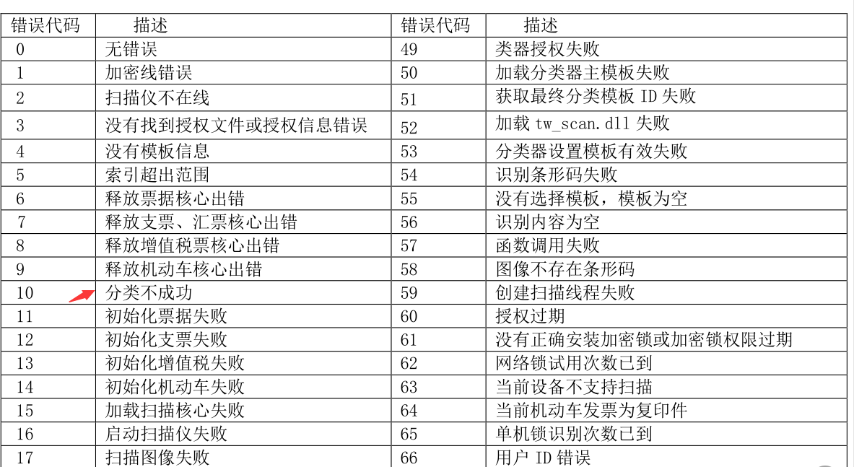

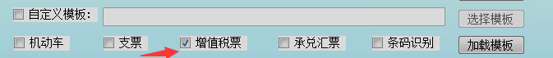

1. 第二步是设置模板类型,比如你识别是增值税发票,你选择模板就是增值税模板,如图上图红箭头所示,最后点击加载模板按钮。



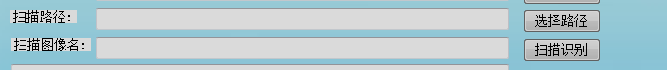

1. 第三步是就是图像来源,如果你的图片是电子版发票,不想扫描识别,你可以选择导入识别,这个时候你点击上面第一张图的导入识别按钮。如果你是纸质发票,就采用第二张图上的扫描识别,扫描路径是图片生成在本地的路径,扫描图像名就是图片生成在本地的图像名。

注:该调用实例的应用程序必须跟DLL&Lib文件下文件放在一起才能运行,授权文件也要放在一起,IDE的编译平台必须是x86,只能支持32位下开发。